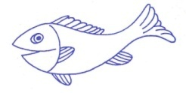
CHARITNÍ MATEŘSKÉ CENTRUM RYBIČKA
Sídlo v budově Charity Litovel, ul. Vítězná 1129, 784 01 Litovel,
739 246 016, mcrybickalitovel@seznam.cz, www.mcrybicka.cz

Milé maminky, milí rodičové,
tato doba je pro mnohé z Vás náročná, máte doma dítko, se kterým jste si chodili pohrát do MC Rybička, ale bohužel teď to není možné. Je ale možné jít ven do přírody, která se nám krásně probouzí. Vydejme se tedy společně na Naše toulky přírodou.
Naše první povšimnutí by si zasloužila
Pampeliška, také Smetanka lékařská

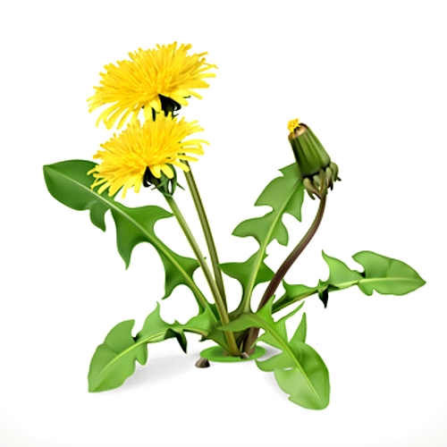
Cos ní?
Co by,
tak třeba pojďme si natrhat kytičku pro radost, ale pozor na včelky.
Když natrháme pampelišku s dlouhými stonky, může maminka holčičkám uplést věneček a klukům třeba taky, nebo si kluci zahrají na prince a ty kytičky sestřičkám na věneček natrhají.
Můžeme vyrobit dobrotu vlastní Pampeliškový med, na nasbírání květů na med, ale budeme potřebovat košík. Ten si doma určitě zvládnete vyrobit. Tak s chutí do toho a půl je hotovo.
Pošlete nám vaše fotky, jak jste pletli věnečky, trhali květy, doma vařili med, nebo si připravovali košíčky.
Návod:
- jak věneček uplést
http://www.kompost.8u.cz/?p=423

- jak vyrobit pampeliškový med
https://www.recepty.cz/recept/pampeliskovy-med-2642

- jak vyrobit košíček
https://primanapady.cz/clanek-956-jak-vyrobit-propletany-papirovy-kosicek-barevna-dekorace

